Boletín #007
EMPAS SÍ cumple su tarea
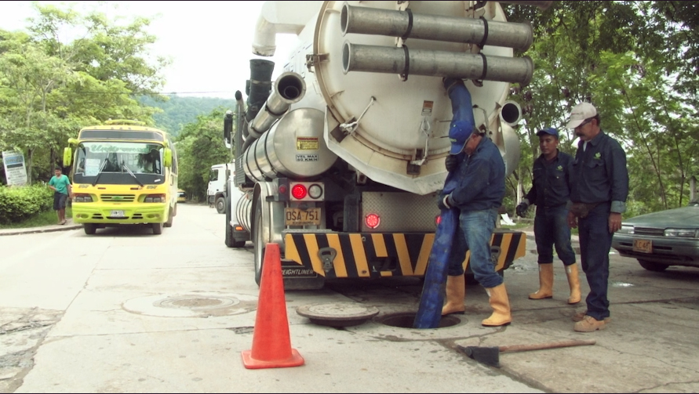
Bucaramanga, 24 de abril de 2017. Como es nuestro compromiso y deber, como entidad que presta el servicio de alcantarillado en los municipios de Bucaramanga, Floridablanca y Girón, EMPAS S.A., emite respuesta al editorial publicado hoy 24 de abril de 2017, en el diario Vanguardia Liberal, titulado: La tarea de EMPAS.
Nuestro compromiso es ofrecer un servicio de calidad por medio del mantenimiento y renovación de las redes de alcantarillado sanitario y pluvial en nuestra área de influencia. Como parte del proceso de mantenimiento el equipo operativo de EMPAS realiza diariamente diferentes jornadas de dragado y limpieza en el sistema de aguas lluvias de los tres municipios, con el fin de prevenir inundaciones. (Ver cronograma anexo)
Sin embargo, el crecimiento demográfico y urbanístico que ha sufrido la capital de Santander y los municipios del Área Metropolitana en los últimos años, ha dejado en evidencia que el sistema puede colapsar rápidamente debido al aumento de asentamientos ilegales conectados con sus aguas sanitarias al sistema de alcantarillado y al mal manejo de los residuos sólidos de gran parte de la comunidad.
Lamentablemente así quedó evidenciado con el fuerte aguacero ocurrido el pasado martes 18 de abril. Para EMPAS no ha sido fácil, pues sabemos que del óptimo funcionamiento del sistema depende la calidad de vida de nuestros usuarios, pero no es una tarea exclusiva de la entidad. En algunos sectores se han hecho obras que son concesionadas a las Alcaldías u otro ente territorial.
En la actualidad estamos realizando un estudio sobre la Quebrada La Iglesia, la cual se ha visto seriamente afectada por las construcciones de propiedad horizontal que se han levantado a sus alrededores y que ha generado su desbordamiento, afectando comunidades como la del Barrio San Martín.
Adicionalmente, seguimos en el constante mantenimiento de las redes pluviales mediante jornadas de dragado, a través de equipo vactor y cuadrillas de limpieza, pero es deber de todos los ciudadanos no arrojar residuos sólidos en los sumideros pues estos se colmatan y no permiten el flujo del agua de manera segura en tiempos de lluvia, especialmente.
Hemos encontrado camas, colchones, sillas, juguetes, animales muertos, traperos y demás elementos en las redes pluviales, en toda nuestra área de influencia. Hacemos un llamado a la comunidad usuaria y a los medios de comunicación para que nos ayuden en esta tarea, un solo residuo contamina y obstruye. No hemos dejado de trabajar, seguimos buscando el beneficio y la calidad de vida para todos.

Oficina Asesora de Comunicaciones EMPAS
Correo: empascomunicaciones@gmail.com – comunicaciones@empas.gov.co
Tel: 6059370 ext 109 – 110
Cel: 315624514

